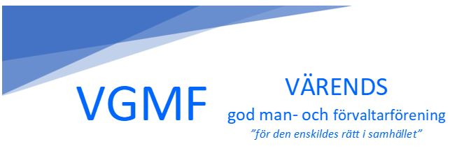

Protokoll från styrelsemöte nr 8
Tid: 1 oktober, kl 18:00
Plats: Kronobergssalen, Växjö Kommun
Närvarande: Bengt Martinsson, Kaj Johansson, Christer Larsson, Elisabeth Ebbesson, Kerstin Bengtsson, Helen Lärka
Frånvarande: Ingrid Belin, Mats Andersson (time-out)

- Öppnande
Ordf öppnar mötet
- Godkännande av dagordningen
Dagordningen godkändes
- Föregående protokoll
Föregående protokoll godkändes
- Hemsida, synpunkter, EKB. Christer har pratat med Hanna Fransson, ÖFN
Hanna är villig att skriva en text för vår hemsida under fliken EKB. Hon önskar att vi anger lite frågeställningar som hon ska ta upp. Vi diskuterat detta och Christer sänder dessa synpunkter till Hanna.
- Ekonomi/ Antal medlemmar/ Antal försäkringar
Inget nytt här. Vi tar upp detta mer på nästa möte då Ingrid deltar.
- ÖFN:s förslag till ändrade arvoden för gode män/förvaltare fr.o.m. 2020.
VGMF bifaller dessa nya riktlinjer med följande kommentarer:
- Procentsatsen i arvode för huvudmän som bor på särskilt boende jämfört med dem som bor i ordinärt boende bör bedömas från fall till fall och inte enligt fasta procentsatser (11 res 12,5%). På vissa boenden krävs mycket insatser för att säkerställa att huvudmannen får god omvårdnad och mycket kontakter med personal och chefer behövs.
- Vid uppstart av ett uppdrag krävs i regel mycket arbete och kontaktverksamhet innan beslut om god man/förvaltare tas. Detta arbete är oavlönat och VGMF anser att de första 12 månaderna av ett nytt uppdrag skall bedömas som ”Svårt uppdrag” för att kompensera för det oavlönade arbetet.
- Cafékvällar i höst/planering (Alvesta 15/10, Växjö 23/10 och 20/11)
Tio personer är anmälda till träffen i Växjö den 23/10, inga speciella frågor har kommit in än så länge. Till träffen i Alvesta har inga anmälningar kommit in ännu. Viktigt att styrelsemedlemmar deltar på kvällarna. Kallelse till Cafékvällen i Växjö den 20/11 ska gå ut inom kort till alla gode män/förvaltare.
- Rapporter om mentorskap
Bengt har haft tre telefonsamtal, totalt 90 min
Kerstin en träff , 60 min
Kaj ett telefonsamtal, 30 min
- Övriga frågor
RGMF har ordförandemöte i Stockholm den 12/10 och vi har fått en sen inbjudan. Vi beslutar att avstå från detta möte.
- Nästa möte
Tisdagen den 12/11, kl 18:00 i Kronobergssalen
- Avslutning
Ordf avslutar mötet

Vid protokollet Justeras på nästa möte
Christer Larsson

